1/2 | Créer des pages WEB : Le langage HTML et le style CSS

Une page Web est écrite en langage HTML. Le code source en HTML est écrit dans un fichier texte qu'on peut éditer avec un logiciel éditeur de texte comme Notepad++ , Visual StudioCode ou même le bloc-notes de windows.
Ce fichier est envoyé par le serveur au client et le navigateur du client interprète le code et génère l'affichage.
Pour faciliter le travail, on utilisera l’application Capytale qui permet de créer et visualiser sur la même page le code et le rendu. Aller sur e-lyco puis Capytale avec code : 2c0a-8799554
Observons la page html ci-dessous :
- Le html est un langage à balises qui pour la plupart s’ouvre et se ferme : <p> …….. </p> par exemple.
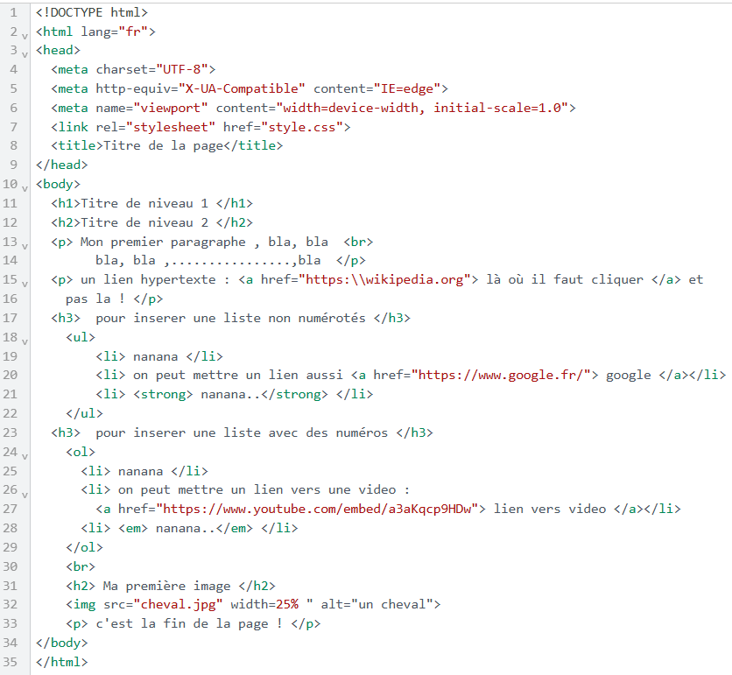
Infos pour le navigateur du client
Tout ce qui va s’afficher sur la page de l’écran
HTML est un langage dits à balises qui sont pour la plupart ouvrantes <balise> et fermantes < /balise>
Certaines sont obligatoires dans le document.
- La 1ère et dernière ligne : <html> et </html>
- <head> et </head> qui délimite l’entête où figurent des données qui ne s’affiche pas sur la page
- <body> et </body> qui délimite le corps de de la page qui va s’afficher
Les balises pour écrire du texte :
- <h1> à <h6> pour des titres , <p> pour un paragraphe
- <br> pour sauter une ligne (attention elle ne se ferme pas)
- <strong> toto < /strong> pour mettre en gras , <u> toto</u> pour surligner
Les balises pour faire des alinéa :
- <ul> au début puis <li> ………</li> <li> ………..</li> puis </ul>
- <ol> au début puis <li> ………</li> <li> ………..</li> puis </ol> si on veut numéroter
La balise pour insérer une image (qui est dans un fichier sous le nom toto.jpg par exemple)
<img src = ‘’toto.jpg’’ alt=’un message si l’image n’apparait pas’ >
ou si on veut modifier la taille <img src = ‘’toto.jpg’’ width=50% height=25%>
La balise pour insérer un lien
<a href=’’https//………………..’’> le texte cliquable </a> puis on peut continuer à écrire
le texte cliquable s’affichera le texte cliquable sur la page
nous nous limiterons à ces balises mais il en existe bien d’autres.

Le rôle du CSS : Le CSS pour Cascading Style Sheets est le langage qui permet de gérer l'apparence et le positionnement des éléments HTML d'une page web comme l’apparence (la couleur, l'épaisseur et le style du trait, l’encadrement, ) et le positionnement (marges, l'organisation des blocs dans la page ...)
On écrit dans un fichier nommé par exemple style.css nos choix de style pour chaque balise et on associe ce fichier avec la page html avec l’ajout dans le head de la ligne : <link rel ="stylesheet" href="style.css"/> (ligne7)

Ouvrir le fichier style.css puis y écrire le texte et observer les modifications sur le rendu de la page :
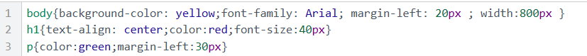
A faire : Changer les valeurs de certaines propriétés et actualiser votre page pour voir les modifications
Il existe beaucoup d’autres propriétés de style : voir le fichier memento.css sur le site du cours
Bonus :
- On peut aussi mettre une image en fond d’écran en l’incluant dans le body comme l’exemple dessous :
- On peut modifier l’apparence d’éléments. On utilise pour cela des pseudoformats. Le pseudo-format sans doute le plus utilisé s’appelle : hover qui signifie « survoler ». On l’utiliser pour modifier des apparences au survol de certains éléments. Par exemple, si on souhaite modifier l’apparence des titres lors du survol de la souris, il suffit d’ajouter au code CSS : h1 : hover { color :blue ; background-color :gray}
- si on veut changer le style pour un seul morceau de la page :
on déclare truc dans le fichier style.css par .truc { background-color : lightblue} ( ne pas oublier le point)
puis dans le fichier html on écrit au début du bloc : <div class=’’truc’’>………………… puis </div> à la fin
TP : Vous allez modifier la page en présentant un film de votre choix

- Écrire le titre du Film (balise h)
- Écrire un résumé du film (balise p)
- Écrire la liste des acteurs (balise ul et li)
- Écrire le lien qui permet de voir la bande annonce (on récupère le lien sur Youtube clic droit)
- Insérer 2 images du film (que l’on va chercher sur internet et enregistrer dans votre dossier)
- Écrire un lien vers une autre page html (avis.html)
- Créer cet autre page avis.html (+ Fichier) , on y recopiera le <head> de index.html
Sur cette page, écrire votre avis sur le film, insérer un lien vers une critique de ce film et un lien permettant de revenir à la page principale

